INNOWACJA PEDAGOGICZNA
DOBRO „CALINECZKI”-
GŁÓWNEJ BOHATERKI BAŚNI J.CH.ANDERSENA
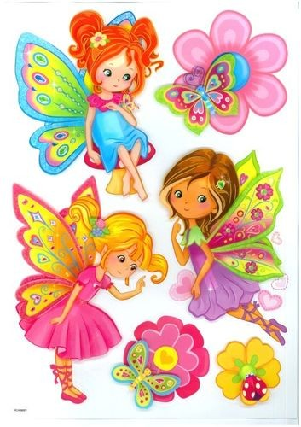
Publiczne Przedszkole „Calineczka” w Czarnymlesie
Autor: Maria Radajewska
Rok szkolny 2023/2024

- Tytuł innowacji: Dobro Calineczki- głównej bohaterki baśni J. Ch. Andersena
- Autor: Maria Radajewska
- Rodzaj innowacji - metodyczna
- Rok szkolny 2023/2024
- Innowacja pedagogiczna dotyczy trzech grup z Przedszkola Calineczka:
- grupy 3-4 latków – Rybek
- grupy 4-5 latków – Motyli
- grupy 5-6 latków – Żabek
6. Nowatorski charakter działań w zakresie innowacji polega na wybiorczym przedstawieniu charakterów
postaci baśni podczas gry aktorskiej ( personel przedszkola) w różnych porach roku. Na pierwszym planie
jest prezentacja dobrych cech głównej bohaterki – Calineczki. Są to : dobro, odwaga, pomoc, opieka,
wrażliwość, życzliwość, sympatia, szacunek, wdzięczność.
Prezentacji towarzyszą odpowiednio dobrane piosenki i gra dorosłych aktorów ( pracownicy obsługi przedszkola)
7.Cele do osiągnięcia:

- przybliżenie dzieciom baśni J. Ch Andersena pt. „Calineczka”
- nazywanie bohaterów i ich cech charakterystycznych,
- udział w przedszkolnych przedstawieniach teatralnych,
- rozumienie znaczenia dobra, odwagi, pomocy, opieki, wrażliwości, życzliwości, sympatii ,szacunku i wdzięczności
- przekładanie dobrych cech charakteru Calineczki na działania i postawy przedszkolaków
8. Spodziewane efekty:
- dzieci znają przygody Calineczki w różnych odsłonach i porach roku,
- znają znaczenie dobra w różnych odsłonach,
- potrafią odróżnić dobro od zła,
- znają i nazywają postaci baśni i ich cechy charakteru,
- potrafią wchodzić w rolę widza i aktora
- rozumieją znaczenie dobrego i złego postępowania w życiu codziennym.

9. Przewidywane osiągnięcia:
- dzieci potrafią odróżniać zło od dobra,
- dzieci znają i doceniają dobre zachowania i postępowania w otaczającym świecie,
- wiedzą, że warto być dobrym, miłym, sympatycznym, koleżeńskim, pomocnym,
- utożsamiają się z dobrą Calineczką

L.p. | termin | Rodzaj działania | cel | Pomoce dydakt.
1. | Jesień 2023 | Przedstawienie teatralne w wykonaniu pracowników obsługi przedszkola pt. Calineczka Jesienią | Zapoznanie z przygodami Calineczki jesienią ze szczególnym zwróceniem uwagi małych widzów na jej dobro | Podkłady muzyczne, stroje, scenografia  Scenariusz przedstawienia
2. | Jesień 2023 | Zabawy tematyczne dzieci w teatr. Odtwarzanie postaci z Calineczki z wykorzystaniem strojów i muzyki | Wchodzenie w określone role | j.w.
3. | Wiosna 2024 | Przedstawienie teatralne- Calineczka wiosną | Zapoznanie z przygodami Calineczki wiosną | j.w.
4. | Wiosna 2024 | Zabawy taneczne postaci z baśni Andersena – taniec Calineczek, taniec kreta, myszki | Wchodzenie w określone role taneczne | Podkłady muzyczne, przebrania dla dzieci
5. | Lato 2024 | Przedstawienie teatralne Calineczka - latem | Zapoznanie z przygodami calineczki latem | Scenariusz, podkłady muzyczne, stroje, scenografia
6. | Lato 2024 | Bal postaci z Calineczki- prezentacje postaci | Podsumowanie innowacji, nazywanie dobrych zachowań | Stroje i odkłady muzyczne

9.Potrzebne zasoby – scenariusze, stroje, podkłady muzyczne, scenografie, aktorzy(obsługa przedszkola),
nauczyciele, dzieci, rodzice.

10. Ewaluacja: arkusz samooceny pracy nauczyciela w ramach nadzoru pedagogicznego.

Opracowała: Maria Radajewska
14.09.2023 r.

op

Czarnylas, dnia 30.08.2023 r.
Maria Radajewska

